Земцовская школа

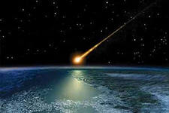
«ГОСТИ ИЗ КОСМОСА»

Выполнил: Бабуров Никита, ученик 9 класса Земцовской школы Нелидовского района Тверской области
Руководитель: Бабурова Ирина Александровна, учитель начальных классов

2013 год

Цель моей работы:
Собрать и обобщить материал по теме: «Метеориты».
Выяснить, какая опасность грозит человечеству от падения метеорито.в
Задачи:
1. Поиск информации в различных источниках (Интернет, дополнительная литература).
2. Отбор нужного материала.
3. Оформление презентации по теме.
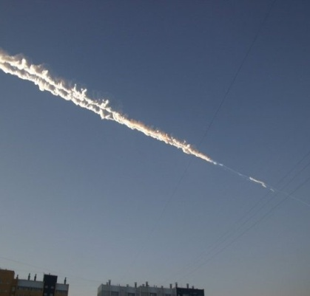
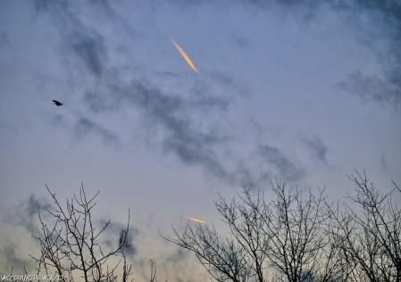
В связи с падением метеорита в Челябинске и тем, что в середине ноября в небе над Тверью и Ржевом было замечено падение метеорита,
меня заинтересовала информация о метеоритах. Мне стало интересно, почему метеориты падают на землю, какая опасность грозит человечеству от падения метеоритов. Я задумался над этими вопросами и начал искать информацию, в итоге прочитав много литературы, я открыл для себя много нового и интересного.
Начнем с того, что выясним, что такое метеорит? Каменные и железные тела, упавшие на Землю из межпланетного пространства, называются метеоритами, а наука, их изучающая, метеоритикой. В околоземном космическом пространстве движутся самые различные метеориты . Их скорости лежат в диапазоне от 11 до 72 км/с. Часто бывает так, что пути их движения пересекаются с орбитой Земли, и они залетают в её атмосферу.
В отдельных случаях крупное метеорное тело при движении в атмосфере не успевает испариться и достигает поверхности Земли. Метеор выглядит как «падающая звезда». Он летит в атмосфере Земли, нередко украшенный горящим хвостом. На небе случаются настоящие метеоритные дожди. Их правильнее называть метеорными дождями. Многие известны заранее. Однако некоторые случаются неожиданно, когда Земля встречается с камнями или кусками металла, блуждающими в Солнечной системе.
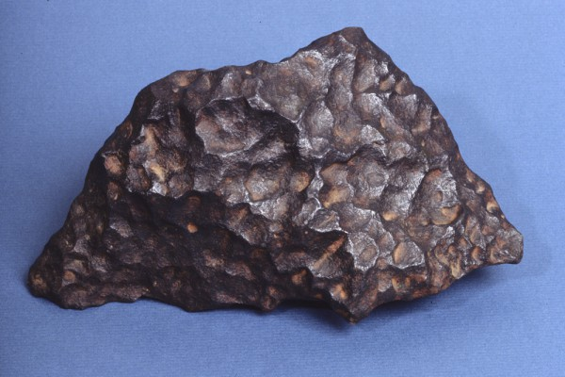
Метеориты по вещественному составу подразделяются на три класса: каменные, железокаменные и железные.
Все железные метеориты содержат заметное количество никеля: не менее 4-5%. Ни в одном из земных минералов нет природного сплава железа с никелем, поэтому анализ на никель обычно решает вопрос о метеоритном происхождении металлического образца ("безникелевые" метеориты пока не обнаружены - их нет среди наблюдавшихся падений, нет среди десятков тысяч метеоритов, найденных в Антарктиде, что является веским статистическим аргументом в пользу их отсутствия в природе вообще). Поэтому найденный кусок никелистого железа - это либо метеорит, либо промышленное изделие, материал которого, впрочем, всегда имеет структуру, совершенно отличную от структуры метеорита.
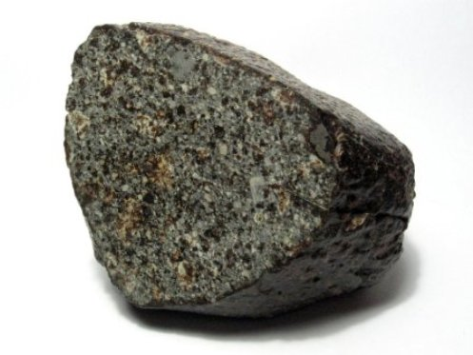
Каменные метеориты состоят в основном из силикатов (оливина и пироксена). Каменные метеориты делятся на два подкласса: хондриты и ахондриты. Хондриты получили свое имя благодаря тому, что все они (за редкими исключениями) содержат хондры - сфероидальные образования преимущественно силикатного состава. Большинство хондр имеет размер менее 1 мм в диаметре, но некоторые могут достигать и нескольких миллиметров. Хондры находятся в обломочной или мелкокристаллической матрице. Около 10% всех каменных метеоритов образуют подкласс ахондритов. Ахондриты лишены хондр и состоят из вещества, образовавшегося в результате процессов плавления и дифференциации протопланетных и планетных тел. В этом смысле ахондриты аналогичны земным магматическим породам.
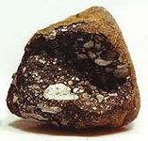
Железокаменные метеориты состоят из силикатов и никелистого железа примерно в одинаковых пропорциях.
Главная особенность недавно выпавших метеоритов состоит в том, что их поверхность несет на себе следы взаимодействия с атмосферой, сквозь которую они двигаются с очень высокой скоростью (минимальная скорость влета метеорита в земную атмосферу составляет 11,2 км/с). Это вызывает сильное трение о воздух, разогрев и оплавление наружной поверхности метеорита. Образовавшийся слой расплавленного вещества тут же срывается потоком встречного воздуха и застывает в виде очень мелких капелек, образующих дымовой след болида. Одновременно атмосфера тормозит движение метеорита, и когда его скорость упадет до скорости свободного падения, последний расплавленный слой вследствие наступившего охлаждения застынет на поверхности метеорита в виде тонкой (редко толще 1 мм) так называемой "коры плавления". Она состоит из того же вещества, что и сам метеорит, но сначала расплавленного, а потом снова затвердевшего. Кора плавления практически во всех случаях имеет черный цвет. У большинства метеоритов (у самых распространенных каменных метеоритов хондритов) она матовая, но у некоторых типов может быть и стекловатая.
Другая особенность поверхности свежевыпавшего метеорита также связана с очень быстрым движением сквозь атмосферу. На поверхности возникают разграниченные перегородками углубления, вмятины, так что вся картина напоминает застывшую рябь на воде. Эти вмятины называют регмаглиптами. Характерный размер регмаглипта для метеорита среднего размера составляет около одной седьмой характерного размера самого метеорита; для более крупных или более мелких образцов это соотношение может несколько меняться. Если же метеорит сильно вращался при движении, регмаглипты могут не образоваться вообще. А когда метеорит не менял своего положения во время полета, возникает "ориентированная" форма - конус, обращенный вершиной по направлению движения. Регмаглипты при этом образуются в основном на боковой поверхности ближе к основанию конуса и имеют вытянутую форму - "регмаглиптовый венчик". У таких метеоритов сильно различается степень атмосферной обработки фронтальной и тыловой части образца.
Метеоритное вещество поступает на Землю постоянно. Если падение происходит в достаточно плотно населенном районе и в удобное время, явления, его сопровождающие (полет огненного шара, громкие звуки, иногда сотрясение почвы), могут быть замечены случайными очевидцами.
По характеру обнаружения все метеориты делятся на падения и находки. Падениями считаются метеориты, собранные сразу же после наблюдавшегося торможения метеоритного тела в земной атмосфере. В случае метеоритных дождей дополнительные экземпляры нередко находят в течение долгого времени после падения. Статистика падений дает количественную оценку потока, поступающего на Землю космического вещества. Каменные метеориты составляют большинство (92,8%) падений, причем в основном это хондриты (85,7%). Ахондриты, железные и железокаменные метеориты составляют 7,1%, 5,7% и 1,5%, соответственно. Таким образом, подавляющее большинство падающих на Землю метеоритов -хондриты. Находками считаются те метеориты, падение которых не наблюдалось. Их принадлежность к метеоритам устанавливается на основании особенностей вещественного состава. Большинство метеоритов в музеях и частных коллекциях представлено именно находками. Так как каменные метеориты можно спутать с земными породами, они часто остаются незамеченными. Процент каменных метеоритов среди находок заметно ниже, чем среди падений. Железные метеориты легче опознаются из-за специфичного внешнего вида. Эти метеориты дольше сохраняются в земных условиях и могут быть найдены не только на поверхности, но и в почве на значительной глубине при помощи металлоискателей. Метеоритам, как падениям, так и находкам, обычно дают имена по названию ближайшего населенного пункта или местности, где они были обнаружены. В случае, когда на небольшом участке находят несколько разных метеоритов, в названии метеорита присутствует номер находки.
Метеориты падали на землю много раз: один упал совсем недавно — мы говорим, разумеется, о знаменитом Челябинском метеорите. Есть и другие, не менее знаменитые и куда более крупные, последствия, от падения которых порой были разрушительными.

Итак, 5самых крупных метеоритов, падавших на Землю.

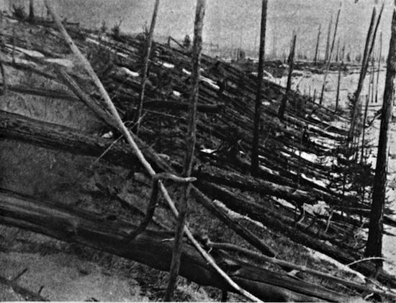
1. Тунгусский метеорит.
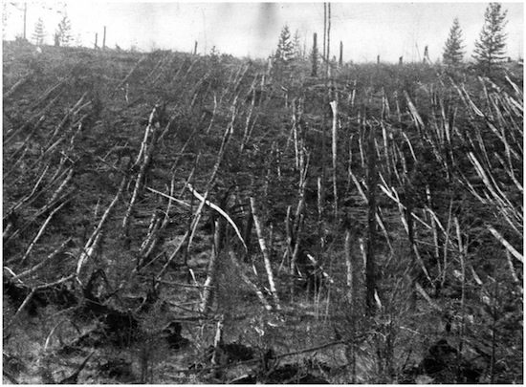
17 июня 1908-го года в семь часов по местному времени в районе реки Подкаменной Тунгусски произошёл воздушный взрыв мощностью порядка 50-ти мегатонн — такая мощность соответствует взрыву водородной бомбы. Взрыв и последовавшая затем взрывная волна были зафиксированы обсерваториями во всём мире, огромные деревья на территории 2000 км² от предполагаемого эпицентра оказались выворочены с корнем, а в домах жителей не осталось ни одного целого стекла. После этого в течение ещё нескольких дней небо и облака в этом районе светились, в том числе и ночью. Местные жители рассказывали, что незадолго до взрыва видели летящий по небу огромный огненный шар. К сожалению, учитывая год происшествия, ни одной фотографии шара не было сделано. Ни одной из многочисленный исследовательских экспедиций не было обнаружено какого-либо небесного тела, могущего послужить основой для шара. При этом первая экспедиция прибыла в район Тунгусски спустя 19 лет после описываемого события — в 1927-м году. Событие приписывается падению на Землю крупного метеорита, впоследствии получившего название Тунгусского, но учёным не удалось обнаружить обломков небесного тела или хотя бы оставшегося от его падения вещества. Впрочем, в этом месте зафиксировано скопление микроскопических силикатных и магнетитовых шариков, которых не могло возникнуть в этой области по естественным причинам, поэтому им приписывается космическое происхождение. До сих пор точно неизвестно, что послужило причиной взрыва: официальной гипотезы не существует, но метеоритная природа явления кажется наиболее вероятной.
2. Метеорит Царёв
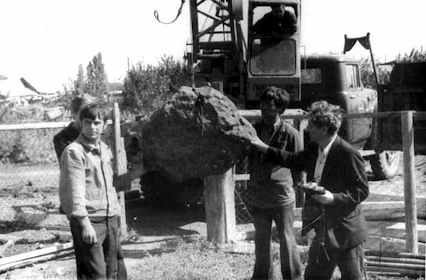
В декабре 1922-го года жители Астраханской губернии смогли наблюдать падение камня с неба: очевидцы говорили, что огненный шар имел огромные размеры и издавал в полёте оглушительный шум. После раздался взрыв, а с неба (опять же по свидетельствам очевидцев) пошёл дождь из камней — на следующий день жившие в том районе земледельцы нашли на своих полях обломки камней странной формы и вида. Слух о происшествии быстро разнёсся по всей России: в Астраханскую губернию прибыли экспедиции, но они следов падения метеорита по каким-то причинам не нашли. Найти их удалось только 50 лет спустя при распашке полей совхоза «Ленинский» — всего было найдено 82 хондритовых метеорита, причём обломки разбросало по территории 25-ти км2. Крупнейший обломок весит 284 кг (сейчас его можно увидеть в Московском музее имени Ферсмана), самый маленький — всего 50 граммов, а состав образцов ясно указывает на их внеземное происхождение. Общий вес найденных обломков оценивается в 1225 кг, при этом падение столь крупного небесного тела существенного урона не нанесло.
3. Гоба
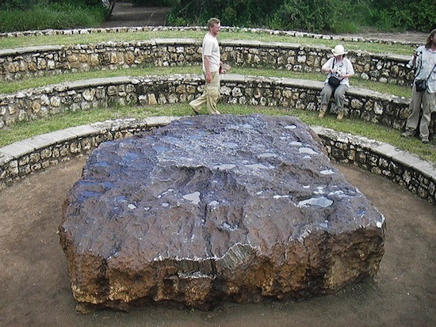
Самым большим целым метеоритом в мире является метеорит Гоба: он находится в Намибии и представляет собой глыбу весом около 60 т и объёмом 9 м³, на 84% состоящую из железа и на 16% — из никеля с небольшой примесью кобальта. Поверхность метеорита — железо без всяких примесей: цельного куска железа природного происхождения таких размеров больше на Земле нет. Наблюдать падение Гобы на Землю могли разве что динозавры: он упал на нашу планету в доисторические времена и долгое время был погребён под землёй, пока в 1920-м году его не обнаружил при вспахивании поля местный фермер. Сейчас объекту присвоен статус национального памятника, и увидеть его за небольшую плату может любой желающий. Считается, что при падении метеорит весил 90 т, но за тысячелетия пребывания на планете эрозия, вандализм и научные исследования послужили причиной уменьшения его массы до 60 т. К сожалению, уникальный объект продолжает «худеть» — многие туристы считают своим долгом утащить кусочек на память.

4. Сихотэ-Алинский метеорит
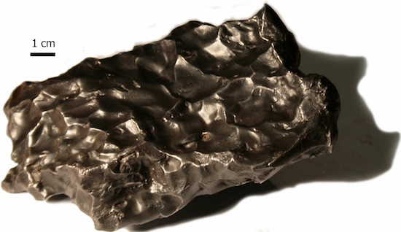
12 февраля 1947-го года в Уссурийской тайге произошло падение огромной глыбы — событие могли наблюдать жители села Бейцухе в Приморском крае. Как всегда бывает в случае падения метеорита, свидетели говорили об огромном огненном шаре, за появлением и взрывом которого последовал дождь из железных обломков, выпавший на территории площадью 35 км². Существенного ущерба метеорит не нанёс, однако пробил в земле ряд воронок, глубина, одной из которых составила шесть метров. Предполагается, что масса метеорита в момент вхождения в атмосферу Земли составляла от 60 до 100 т. Крупнейший из найденных обломков весит 23 т и считается одним из десяти самых больших метеоритов мира. Есть и ещё несколько крупных глыб, образовавшихся в результате взрыва — сейчас обломки хранятся в Метеоритной коллекции РАН и Хабаровском краевом музее имени Н. И. Гродекова.

5. Альенде

Альенде упал на Землю 8 февраля 1969-го года в мексиканском штате Чиуауа — он считается крупнейшим углистым метеоритом на планете, и в момент падения его масса составляла порядка пяти т. На сегодняшний день Альенде — самый изученный в мире метеорит: его обломки хранятся во многих музеях мира, и примечателен он прежде всего тем, что является самым древним из обнаруженных тел Солнечной Системы, возраст которых удалось точно установить — ему около 4,567 млрд лет. Кроме того, в его составе впервые был найден неизвестный ранее минерал, получивший название пангит: учёные предполагают, что такой минерал входит в состав множества космических объектов.

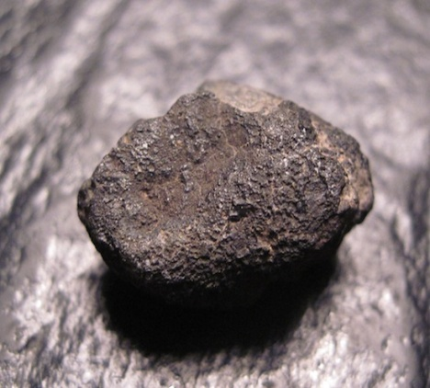
Насколько опасно для человечества вторжение на Землю космических странников – метеоритов? Приведем примеры. 31 августа 1991 года в Ноблесвиле (Индиана, США) довольно крупный метеорит упал неподалеку от двух игравших на улице мальчиков, В том же году в Питерборо (Англия) метеорит буквально просвистел над ухом человека, работавшего в своем саду. А 9 октября 1992 года «космический гость» весом почти 9 кг приземлился на автомобиль в американском городе Пиксилл (штат Нью-Йорк). По счастливой случайности в автомобиле никого не было. 15 декабря 2001 года странный грохот ночью разбудил обитателей одного из домов в австралийском городке Данбоган. На рассвете они увидели луч света, исходивший с потолка через сквозную дырку в крыше. Она была пробита найденным вскоре внутри дома камнем величиной с вишню, который, судя по всему, был метеоритом из космоса.
В XX в. было зарегистрировано около 100 случаев падения метеоритов. Впрочем, ни одного случая гибели людей от метеоритов до сих пор не известно.
Однако не исключено, что метеориты все-таки таят в себе смертельную опасность. Ведь они могут заносить на нашу планету из космоса микроорганизмы, которые окажутся губительными для людей.
В 1961 году биохимик Рудольф Карп, работавший в Мичиганском университете, выступил на VII Лондонской конференции по астрофизике и геофизике и рассказал о невероятных результатах, которые он получил, изучая состав метеоритов, Для того чтобы избежать обвинений в нарушении условий опыта. Карп промывал каждый исследуемый метеорит в двенадцати стерильных растворах, среди которых были растворы различных кислот, перекись водорода и физиологический раствор. Затем в течение нескольких дней метеорит облучали ультрафиолетом, после чего помещали в бактерицидную жидкость, откуда переносили в стерильную камеру, где и проводился непосредственно эксперимент, и вот оказалось, что внутри большинства исследованных «космических камней» находятся... внеземные бактерии! Эти микроскопические живые существа имели кольцеобразную форму с неровной поверхностью. Они могли расти и размножаться. Состоящие из белков, углеводов и липоидов, они во многом напоминали земные бактерии, однако клеточное ядро у них отсутствовало, поэтому оставался неясным способ их размножения.
Однако выступление Рудольфа Карпа было встречено шиканьем и насмешками. Огорченный непониманием, исследователь оставил изучение метеоритов и переключился на другие проблемы. 27 июня 1963 года его лаборатория сгорела при загадочных обстоятельствах. Результаты многолетней работы были утрачены. Впрочем, бактериологическая метеоритная опасность – далеко не единственная среди возможных неприятностей, связанных с космическими телами.
Труды историков, современные астрономические наблюдения, геологические данные, информация об эволюции биосферы Земли, результаты космических исследований планет свидетельствуют о фактах существования катастрофических столкновений нашей планеты с крупными космическими телами в прошлом. Примером тому, что космическая бомбардировка продолжается и в современную эпоху, - Тунгусская катастрофа 30 июня 1908 года. В результате падения метеорита выделилась энергия, равная взрыву тысяч атомных бомб. Доказано, что, если бы волей случая траектория Тунгусского метеорита сместилась к западу хоть на несколько угловых секунд, удар пришёлся бы на густонаселённую Европу: города-гиганты, такие, как Лондон и Париж, были бы стёрты с лица Земли...

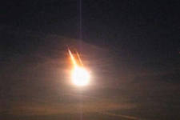
В мире создан специальный проект "Космическая стража" (Space Shield Foundation). Учёные, занятые в проекте, в том числе российские учёные из Снежинского центра, исследуют небесные тела, которые могут, так или иначе угрожают Земле. Потенциально опасное тело можно обнаружить за несколько десятилетий до столкновения и... принять соответствующие меры. Можно направить ракету с ядерным зарядом; можно установить на нём двигатель малой тяги, который постепенно уведёт метеорит от Земли; в конце концов, можно просто разрезать лазером. Лучшим решением пока считается запуск ракеты с ядерной боеголовкой навстречу метеориту, который взорвётся, не долетев до него. За последние 10 лет было проведено три международные конференции “Space Protection of the Earth” – в 1994, 1996 и 2000 гг. Учёные всего мира исследуют метеоритную угрозу и методы борьбы с ней. По оценке ученых, в ближайшие 50 лет ни один из космических объектов не представляет опасности для Земли. Спасибо за внимание.

